

**SLOVNÁ ZÁSOBA**

**Ruský jazyk**

**úroveň A1**

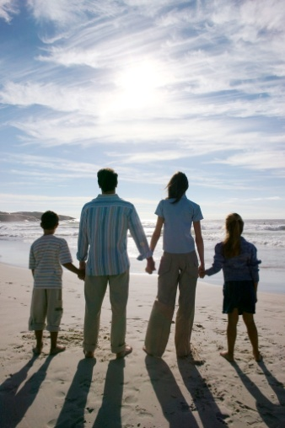1 Rodina a spoločnosť - фамилия

**20. september**

***Osobné údaje***

***Rodina - vzťahy v rodine***

имя – meno

фамилия – priezvisko

девочка – dievča, slečna

семья – rodina

папа – otec

мама – mama

ребёнок – dieťa

дети – deti

сын - syn

дочка – dcéra

бабушка – stará mama, babička

дедушка – starý otec, dedko

внук – vnuk

внучка – vnučka

дядя – ujo, strýko

тётя – teta, stryná

двоюродный брат – bratranec

двоюродная сестра – sesternica

жить – žiť, byť, existovať

работать – pracovať

профессия – profesia, povolanie

инженер - inžinier

врач – lekár, doktor

медсестра – zdravotná sestra, sestrička

водитель – vodič, šofér

официант – čašník

официантка – čašníčka

служащий – úradník, zamestnanec

служащая – úradníčka

предприниматель – podnikateľ

предпринимательница – podnikateľka

экономист - ekonóm

звать – volať sa

меня зовут – volám sa

представить – predstaviť sa

познакомить – zoznámiť

познакомиться – zoznámiť sa

подруга – priateľka, kamarátka

друг – priateľ, kamarát

любить – mať rád, ľúbiť

отдыхать – oddychovať

играть – hrať

должен – musí (on, ja)

должна – musí (ona, ja)

должны – musíme (pl.)

помогать – pomáhať

надо – treba

мыть – umývať

посуда – riad

вытирать – utierať

поливать – polievať

пыль - prach

выносить – vynášať

мусор – smeti, odpadky

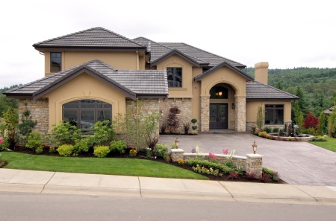2 Domov a bývanie – дом

**15. október**

***Môj dom/byt***

***Zariadenie bytu***

город - mesto

деревня – dedina

жить – bývať

дом – dom

этаж – poschodie

подъезд – podchod

лифт – výťah

комната – izba

квартира - byt

однокомнатная – jednoizbový

двухкомнатная - dvojizbový

трёхкомнатная – trojizbový

четырёхкомнатная – štvorizbový

большая – veľká

маленькая – malá

светлая – svetlá

тёмная – tmavá

уютная – útulná

высокий – vysoký

низкий – nízky

гостиная – obývačka

детская – detská izba, detská

кабинет – kabinet

спальня – spálňa

кухня – kuchyňa

ванная – kúpeľňa

туалет – WC, toaleta, záchod

балкон – balkón

лоджия – terasa (presklený balkón)

гардероб – skriňa, šatník, garderóba

помещение – miestnosť (všeobecne)

прихожая – predsieň

коридор - chodba

кровать – posteľ

диван – diváň (váľanda)

кресло – kreslo

удобный – útulný, príjemný

ковёр – koberec

телевизор – televízor

стéнка – múrik, stienka

лампа - lampa

плита - šporák, rúra, pec

газовая - plynový šporák

электрическая – elektrický šporák

посуда – riad

стакан – pohár (sklenený)

убирать – upratovať

спать - spať

между – medzi

посреди – uprostred, v strede

перед – pred

за – za

под – pod

над – nad

далеко – ďaleko

недалеко – neďaleko

близко - blízko

электроприборы – elektrospotrebiče

холодильник – chladnička

морозильник - mraznička

стиральная машина – práčka

микроволновая печь - mikrovlnka

пылесос – vysávač

утюг – žehlička

видеомагнитофон - videoprehrávač

музыкальный центр – veža, wi-fi

мебель – nábytok

висеть – visieť

настольная – stolová lampa

ночная лампа - nočná lampa

занавеска – záves

бельё – bielizeň (spodná bielizeň)

постельное – posteľná bielizeň

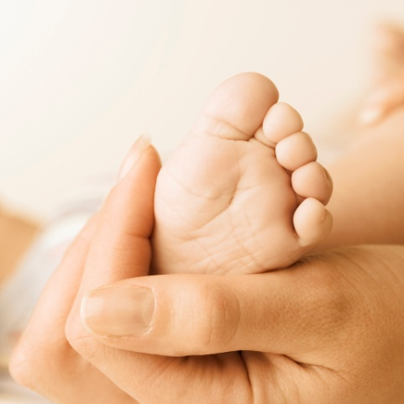3 Ľudské telo, starostlivosť o zdravie

**15. november**

***Ľudské telo***

***Fyzické charakteristiky***

человек - človek

люди – ľudia

голова – hlava

волосы – vlasy

короткие – krátke

длинные – dlhé

светлые – svetlé

тёмные – tmavé

каштановые – gaštanové

рыжие – ryšavé

блондин – blondín, blondiak

блондинка – blondína

брюнет - brunet

брюнетка – brunetka

лицо - tvár

круглое – okrúhla tvár

продолговатое – podlhovastá tvár

смуглое – počerná, tmavá tvár

бледное – bledá tvár

доброе – dobrá tvár

злое – zlá tvár

в веснушках – pehatá tvár

нос - nos

курносый – krivý nos

длинный - dlhý nos

маленький - malý nos

орлиный - orlí nos

рот - ústa

губы - pery

ухо (уши) – ucho, uši

глаз (-а) – oko, oči

голубые – sivé oči

синие – modré oči

карие - hnedé oči

чёрные – čierne oči

шея – šija, krk

язык - jazyk

зуб - zub

щека – líce, tvár

борода - brada

усы - fúzy

плечо - plece

туловище - trup

грудь - hruď

живот - brucho

спина - chrbát, chrbtica

рука - ruka

нога - noha

палец - palec

вóзраст - vek

юноша – mládenec, mladík

молодой - mladý

пожилой - postarší, starší v rokoch

старый – starý

мужчина – chlap, muž

старик - starček

девушка – dievča, slečna, dievčina

женщина - žena

старуха – starena, stará žena

рост – výška (postava)

средний – stredná postava

высокий – vysoká postava

низкий – nízka postava

4 Doprava a cestovanie

**15. december**

***Dopravné prostriedky***

транспорт - doprava

городской – mestská doprava

трамвай – električka

троллейбус – trolejbus

автобус – autobus, bus

машина – auto (stroj)

автомобиль – automobil, auto

такси – taxi

метро – metro

водитель – vodič, šofér

таксист – taxikár

пассажир – pasažier, cestujúci

самолёт - lietadlo

аэропорт – letisko, aeroport

вокзал – vlaková stanica

расписание поездов – rozpis vlakov, odchody a príchody vlakov

идти – ísť

ходить – chodiť

ехать – viesť sa, cestovať

ездить – jazdiť, voziť sa, cestovať

пешком – pešo

пройти – prejsť pešo

проехать – prejsť doprav. prostriedkom

перейти – prejsť cez ulicu

перекрёсток – križovatka

переход - prechod

светофор – semafor

осторожно – opatrne

свет – farba

билет – lístok

пластиковая карта – čipová karta

турникет – turniket

остановка – zastávka

стоянка такси – stanovište taxi

станция – stanica

войти – vojsť

входить - vchádzať

выйти – vyjsť

выходить – vychádzať

спуститься – spustiť sa, zísť dolu/dole

подняться – vyjsť hore

номер – číslo

посетить - navštíviť

пешеход – chodec

железная дорога – železnica

поезд – vlak

скорый – rýchlik

пригородный - prímestský vlak

электричка – električka

вагон - vagón

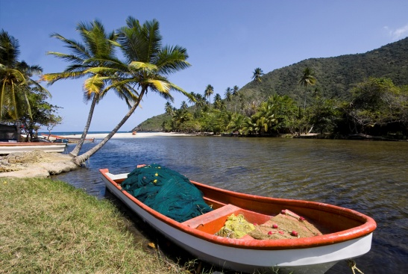

5 Vzdelávanie a práca

**15. január**

***- Škola a jej zariadenie***

***- Učebné predmety***

школа - škola

класс – trieda

парта – lavica

доска – tabuľa

стул – stolička

стол – stôl

шкаф – skriňa

полка – polica

окно – okno

дверь - dvere

стенгазета – nástenka

школьные принадлежности – šk. potreby

тетрадь – zošit

учебник – učebnica

ручка – pero (guličkové)

пенал – peračník

карандаш - zošit

простой - jednoduchý

цветной – farebný

дневник – denník

классный журнал – triedna kniha

резинка – guma

линейка – pravítko

портфель – šk. taška, aktovka

рюкзак – ruksak

фломастер – fixka

мел – krieda

губка – huba (na tabuľu)

тряпка - handra (na tabuľu)

ученик – žiak

ученица – žiačka

ученики – žiaci

школьник – školák

школьница – školáčka

школьники - školáci

одноклассник – spolužiak

предмет – predmet (vyučovací)

урок – hodina

занятие – cvičenie (praktické)

перемена – prestávka

большая - veľká prestávka

маленькая – malá prestávka

отметка – známka

оценка – ocenenie, zhodnotenie

диктант – diktát

контрольная работа - kontrolná práca

отличник – jednotkár, výborný študent

хорошист – dobrý študent

троечник – trojkár

двоечник – dvojkár (žiak, ktorý sa učí na štvorky)

второгодник – druhák

учебный - školský (rok)

год – rok

четверть – štvrť

полугодие – polrok

каникулы – prázdniny

дежурный – týždenník

расписание уроков – rozvrh

родной язык – rodná reč, jazyk

иностранный язык – cudzí jazyk

русский язык – ruský jazyk

словацкий язык – slovenský jazyk

литература – literatúra

английский язык – anglický jazyk

немецкий язык – nemecký jazyk

математика - matematika

физика – fyzika

история – dejepis, história

география – geografia

обществоведение – náuka o spoločnosti

биология – biológia

химия - chémia

физкультура – telesná výchova

информатика – informatika

сочинение – slohová práca

пение – hudobná výchova (spievanie)

рисование – výtvarná výchova (kreslenie)

кружок - krúžok

стихотворение – báseň

кабинет - kabinet

физкультурный зал – telocvičňa

раздевалка – šatňa

учительская – zborovňa

учить – učiť

учиться – učiť sa

писать – písať

читать – čítať

изучать – študovať, učiť sa

говорить - hovoriť

сказать – povedať

рассказать – rozpovedať

рассказывать – dlho rozprávať

слушать – počúvať

смотреть – pozerať

отвечать - odpovedať

ответить – zodpovedať

считать – spočítať

переводить – prekladať (jazyk)

перевести – preložiť do cudzieho jazyka

знать –vedieť

открыть – odkryť

закрыть – zakryť

встать – vstať

ставать – stavať

класть – klásť

положить - položiť

взять – vziať

брать – brať

поднять - zdvihnúť

поднимать – dvíhať

рисовать – kresliť

стирать – zotierať

стереть – zotrieť

присутствовать - byť prítomný (v škole)

отсутствовать – chýbať (v škole)

преподавать – prednášať, vyučovať

строгий – rázny, prísny

любимый – obľúbený

справедливый – spravodlivý

хороший – dobrý

интересный – zaujímavý

пример – príklad

образец – príklad, ukážka

цвет - farba

красный - červený

синий – modrý

чёрный – čierny

белый – biely

зелёный – zelený

коричневый – hnedý

оранжевый – oranžový

розовый - ružový

фиолетовый - fialový

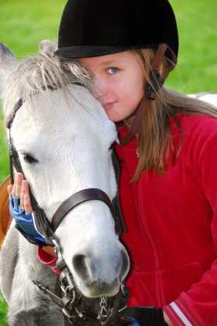6 Človek a príroda

**15. február**

***Zvieratá/ rastliny***

***Počasie***

домашние животные – domáce zvieratá

гулять – prechádzať sa

кормить – kŕmiť

собака – pes

порода – druh, rasa

породистая – čistokrvná

шерсть – srsť

морда – papuľa, pysk

хвост – chvost

лапа – laba

вид – vzhľad, druh

кошка – mačka

корова – krava

лошадь – kôň

коза – koza

овца – ovca

кролик – králik

свинья – prasa, sviňa

домашняя птица – domáca hydina

курица - sliepka

куры – sliepky, kury

гусь - hus

утка – kačka

индюк – moriak

дикие животные – divé zvieratá

зоопарк – ZOO, zoologická záhrada

волк – vlk

лиса – líška

олень – jeleň

кабан – diviak, divá sviňa

горный козёл – kamzík

птицы – vtáky, vtáci

орёл – orol

сокол – sokol

воробей – vrabec

ворона – vrana

синица – sýkorka

летать – lietať

улетать – uletieť

прилетать – prilietať

погода – počasie

хорошая – dobré počasie

плохая – zlé počasie

прекрасная – krásne počasie

чудесная – nádherné počasie

пасмурная – pochmúrne počasie

ненастная - nepohoda

холодная – studené, chladné počasie

морозная – mrazivé počasie

переменная – premenlivé počasie

облачный – oblačné počasie

жаркий – horúce počasie

туман –mrak

дождливый – daždivý

ветреный - veterný

безветренный – bezveterný

светит солнце – svieti slnko

идёт дождь – prší

дует ветер – fúka vietor

слабый - slabý vietor

сильный – silný vietor

умеренный – mierny vietor

осадки – zrážky

молния сверкает – udiera blesk

гром гремит – hrmí (hrom hrmí)

градус – stupeň (Celziový)

термометр – teplomer

мороз – mráz

жара – horúčava, páľava

природа – príroda

времена года – ročné obdobia

весна - jar

лето – leto

осень – jeseň

зима- zima

7 Voľný čas a záľuby - свободное время

**15. marec**

- Záľuby

- Knihy a čítanie

- Rozhlas, televízia a internet

- Výstavy a veľtrhy

- Kultúra a jej vplyv na človeka

- Umenie a rozvoj osobnosti

свободное время – voľný čas

увлечение – koníček

хоббы - koníček

кататъся на санках – sánkovať sa

на конъках - korčuľovať sa

на лыжах – lyžovať sa

на велосипеде – bicyklovať sa

на лодке – člnkovať sa

на роликовых конъках - na kolieskových korčuliach

играть в футбол – hrať futbal

лепитъ снежную бабу – robiť snehuliaka

играть в снежки - guľovať sa

купаться – kúpať sa

загорать на солнце- opaľovať sa

кино - kino

фильм - film

книга - kniha

радио - rádio

музыка - hudba

популярная – populárna

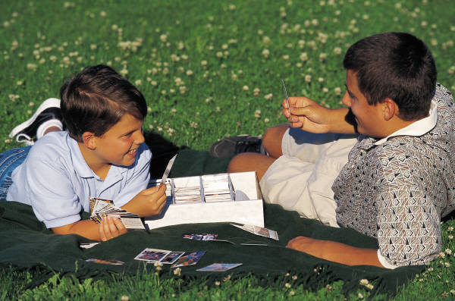классическая - klasická

собирать - zbierať

коллекционировать - zbierať

коллекция- kolekcia

салфетка - servítka

открытка - pohľadnica

наклейка- nálepka

марка - známka

плакат - plagát

значок - odznak

этикетка - etiketa

монета - minca

фотография - fotografia

играть в компьютере- hrať sa na počítači

танцевать - tancovať

заниматься – učiť sa, zaoberať sa

музыкальный инструмент- hudobný nástroj

гитара - gitara

скрипка – husle

рояль (фортепьяно) - klavír

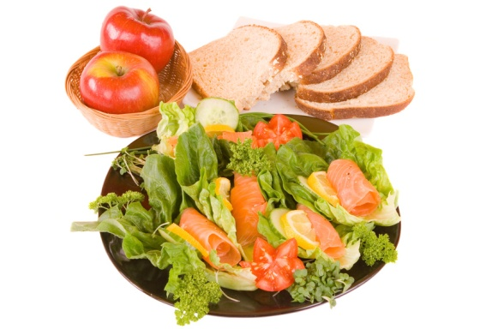8 Stravovanie

**15. apríl**

***Stravovacie návyky Zelenina a ovocie Nápoje Mäso a mäsové výrobky***

меню - menu, jedálny lístok

закуска – zákusok

холодный – chladný

горячий – horúci

завтрак – raňajky

обед – obed

ужин - večera

первое – prvé

второе – druhé

третье – tretie

мясо –mäso

говяжье – hovädzie

говядина – hovädzina

свиное - bravčové

свинина – bravčovina

баранина - baranina

сахар – cukor

шоколад - čokoláda

фрукты – ovocie

яблоки – jablká

груши – hrušky

сливы – slivky

лимон – citrón

банан – banán

арбуз – vodný melón

черника – černice

земляника - jahody

овощи – zelenina

картошка – zemiaky

капуста – kapusta

морковка – mrkva

перец – korenie, paprika

помидор – paradajka

свёкла - cvikla

петрушка – petržlen

укроп – kôpor

салат – šalát

огурец – uhorka

напитки – nápoje

чай – čaj

какао – kakao

конфета – cukrík, bonbón

суп – polievka

овощной – zeleninová polievka

мясной – mäsová

куриный – kuracia

борщ – boršč

рецепт - recept

сок - šťava, džús

фруктовая вода – ovocná voda, malinovka

минеральная вода – minerálka

пепси-кола – pepsi kola

ветчина – šunka

колбаса – klobása, saláma

сыр – syr

котлеты – fašírky

жареный – vyprážaný

варёный – varený

печёный - pečený

мороженое - zmrzlina

рис – ryža

тарелка – tanier

глубокая – hlboký

мелкая – plytký

чашка – šálka, pohárik

вилка – vidlička

нож – nôž

ложка – lyžica

столовая – stolová, jedálenská

чайная – čajová

кофейная – kávová

кастрюля – kastról

чайник - čajník

есть – jesť

пить - piť

9 Multikultúrna spoločnosť

**15. máj**

***Cudzie jazyky***

***Rodinné sviatky***

язык – jazyk

родной - rodný

чужой – cudzí

словацкий – slevenský

русский – ruský

английский – anglický

немецкий - nemecký

поздравлять - blahoželať

праздник - sviatok

семейный – rodinný

праздновать – oslavovať

день рождения – narodeniny

именины - meniny

дарить – darovať

подарок – darček

гость – hosť

хозяин – gazda, domáci pán

хозяйка – gazdiná, domáca pani

хозяева - domáca

домохозяйка – gazdiná, žena v domácnosti

гостеприимный – pohostinný

добро пожаловать - Vitajte!

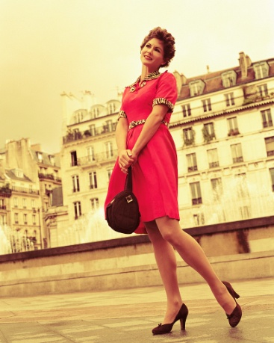10 Obliekanie a móda - одежда

**5. jún**

***Základné druhy oblečenia***

одежда - odev

пальто - kabát

плащ – plášť, kabát

шуба – kožuch, kožušina

платье – dievčenské šaty, odev, oblečenie

блузка – blúzka

брюки – nohavice

джинсы – rifle, džínsy

юбка - sukňa

рубашка – košeľa

комбинезон – kombinéza

джемпер – sveter, pulóver

свитер – sveter

куртка – bunda

сарафан – sarafán (tradičné oblečenie)

купальник – dámske plavky

плавки – plavky

костюм – kostým

пиджак – sako

жилет – vesta

носки – ponožky

чулки – pančuchy

колготки – pančuchové nohavice

гольфы – podkolienky

сапоги – čižmy

ботинки - topánky

туфли – topánky (dámske)

сандалии – sandále

кроссовки - tenisky

кеды – trampky, tenisky

тапочки – papuče

босоножки – sandále

кофта – blúzka

пуловер - pulóver

шарф – šál

варежки – palčiaky

перчатки – rukavice

носить – nosiť

надевать – obliekať

одевать – obliekať, navliekať, nasadzovať

одеваться – obliekať sa

размер – veľkosť

мне идёт – sedí mi, pristane mi

это платье не идёт –

nepristanú mi tieto šaty